**COMPUTACIÓN EN LA NUBE**

**Pauta de actividad 1.4: Seguridad**

1. **ANTECEDENTES GENERALES**

|  |  |
| --- | --- |
| Recinto: | Laboratorio de Informática |
| Aprendizaje esperado: | Implementar recursos y/o servicios en una consola de un proveedor de Cloud Computing de acuerdo a requerimientos. |
| Criterios de evaluación: | Crea servicios en Microsoft Azure de acuerdo con requerimientos.  Accede a servicios creados en Microsoft Azure según requerimientos.  Implementa servicios creados en Microsoft Azure según requerimientos.  Genera un clima de colaboración y respeto mediante la comunicación efectiva.  Propone ideas y toma decisiones para el cumplimiento de objetivos desde el trabajo colaborativo.  Cumple de manera responsable y a lo largo del tiempo, los compromisos adquiridos, en diversos contextos, presentando un trabajo bien hecho. |

1. **PRESENTACIÓN DE LA ACTIVIDAD**

Los y las estudiantes trabajarán en la creación de diversos servicios en Microsoft Azure, atendiendo a requisitos específicos de funcionalidad y acceso. Esto implica la configuración y despliegue de servicios de bases de datos y otros servicios necesarios para cumplir con las necesidades del proyecto o escenario dado. Durante esta tarea, los y las estudiantes aplicarán sus conocimientos sobre Azure para implementar soluciones que satisfagan los objetivos establecidos, obteniendo así experiencia práctica en el uso de la plataforma Azure. Luego, compartirán sus resultados con su docente y sus pares.

Luego, compartirán sus resultados con su docente y sus pares.

1. **INSTRUCCIONES**

* Esta actividad se desarrollará en grupos de 3-4 estudiantes.
* Los y las estudiantes deberán revisar previamente los siguientes documentos:
  + Caso: Conservación de Flora y Fauna Chilena (CFFC).
  + PPT Acceso a Azure en la Nube
* Se deberá desplegar los servicios configurados y desplegados.
* Deben entregar una presentación que demuestre el trabajo realizado durante la sesión. La presentación debe tener un máximo de 10 diapositivas y debe guardarse en formato PDF.
* La actividad y los entregables se presentan al finalizar la sesión.

1. **DESARROLLO DE LA ACTIVIDAD**

**Los y las estudiantes deberán revisar la formación de grupos, asignación de roles en** Microsoft Azure, y configuración de servicios específicos en Microsoft Azure, enfocándose en los siguientes aspectos:

* Creación y administración de una cuenta en Azure.
* Inicio de sesión en el portal de Azure.
* Creación y administración de grupos de recursos.
* Configuración y despliegue de máquinas virtuales.
* Implementación de servicios anteriores de bases de datos.

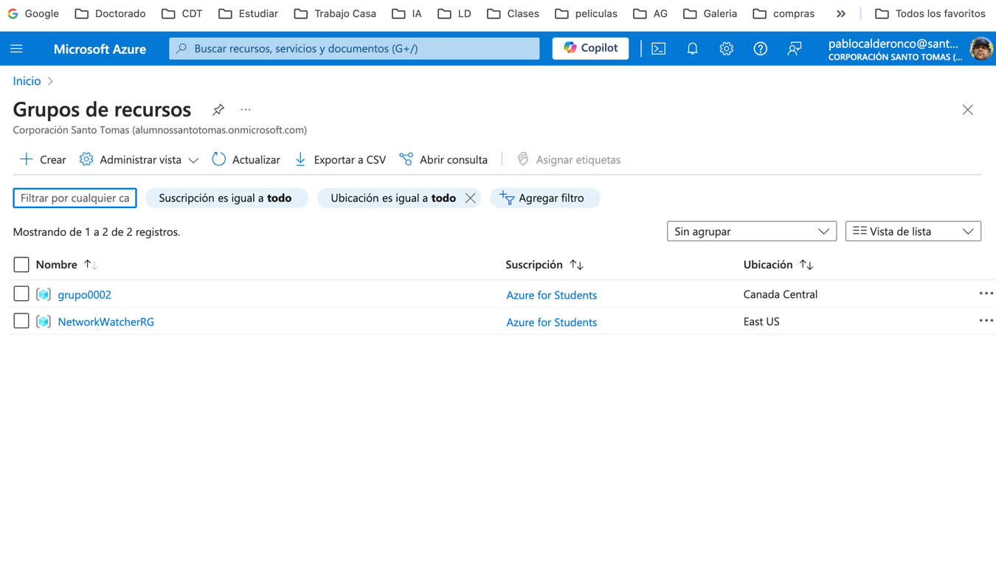

**Al crear grupos de recursos en Azure, es fundamental tener en cuenta los siguientes aspectos para una gestión eficiente:**

**Nombres de los Grupos de Recursos: Utiliza nombres claros y descriptivos para cada grupo de recursos. Esto facilita la identificación y administración de los recursos asociados, permitiendo un manejo más organizado y eficiente del entorno de Azure.**

**Asignación de Servicios a los Grupos de Recursos: Antes de asignar servicios a un grupo de recursos, verifica qué servicios son necesarios y cuáles pueden ser agrupados de manera lógica. Esto ayudará a optimizar la utilización de los recursos y a evitar redundancias o asignaciones incorrectas.**

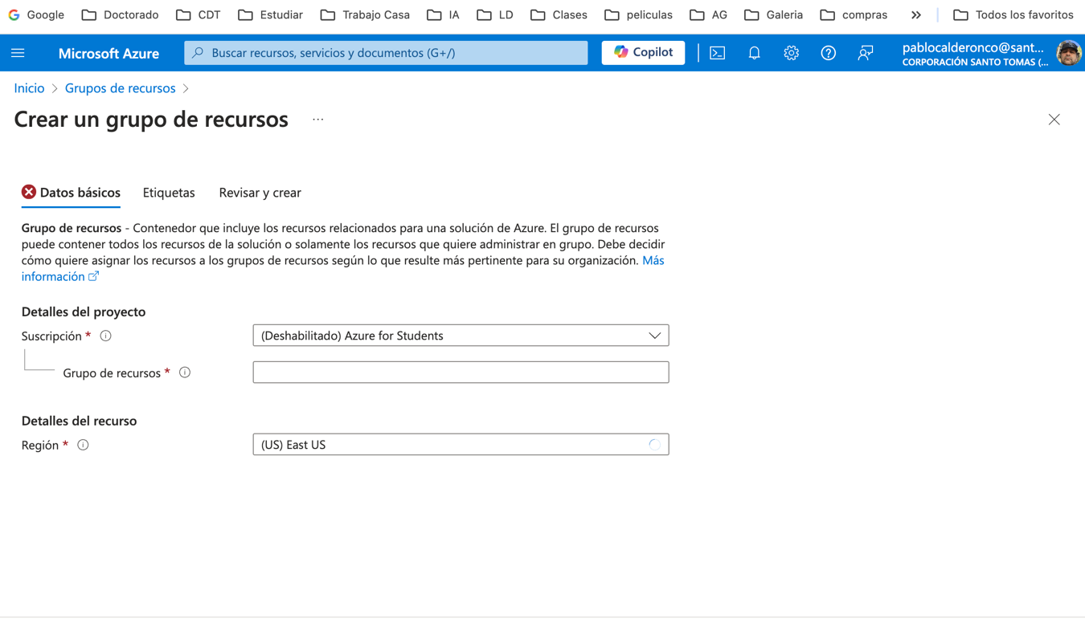

**Al final de la sesión, deberán entregar una presentación en formato PDF de máximo 10 diapositivas, que incluya una descripción de la actividad, y la aplicación, conclusiones y recomendaciones.**

**Se analizarán los resultados en un plenario.**

1. **RECOMENDACIONES DE TRABAJO EN AZURE:**

**Al habilitar un servicio en Azure, por favor ten en cuenta lo siguiente:**

* **Deshabilitar servicios no utilizados: Asegúrate de no dejar servicios en ejecución si no los estás utilizando activamente. Esto ayudará a evitar cobros innecesarios y preservar el saldo de US$100 asignado.**
* **Verificar modalidad de cobro: Antes de crear un servicio, verifica si el cobro es por hora y no mensual. Esto es crucial para controlar los costos y asegurar que no excedas tu presupuesto.**

**Preguntas de Cierre:**

1. ¿Qué aprendiste de la actividad realizada?
2. ¿En qué ámbitos puedes utilizar o aplicar lo realizado en la actividad?
3. ¿Hubo algún término, definición o parte del proceso que necesites reforzar? ¿Cuál?